찾아라 방탄 프로젝트

1. 서비스 등장 배경
2. ‘방탄소년단’이라는 IP 활용의 필요

- 방탄소년단 ip 활용을 통한 기존의 osmu 마케팅 전략의 확장

- 방탄소년단 ip를 디지털 방식으로 활용

1. 방탄소년단의 팬인 아미’Army’의 니즈(needs)를 충족할 서비스 필요

* 다양한 방식으로 방탄소년단과 호흡하고 싶은 팬의 욕구
* 방탄소년단 ip가 있는 제품에 대한 소유 욕구

1. 아미를 위한 아미에 의한 모델 능동적 팬 중심 서비스 필요

* 팬이 직접 방탄소년단 ip를 활용
* 생성된 고유한 제품으로 2차 활용 가능

1. 서비스 개요
2. 방탄소년단 사진을 입력하면 어떤 멤버인지 확률로서 판단
3. 50%의 확률이 넘어가면 해당 멤버 사인이 등장
4. 해당 멤버의 사진을 원하는 이용자가 원하는 위치에 고정
5. 저장을 통해 해당 사진을 이용자가 원하는 방식으로 활용(예, 포스터, 책갈피 등)
6. 서비스 구상도
7. 방탄소년단 사진 입력
8. 사진 속 방탄소년단 멤버 인식
9. 방탄소년단 멤버 판별
10. 해당 멤버의 사인 등장
11. 트랙바를 이용하여 원하는 위치에 사인 고정
12. 사진 저장

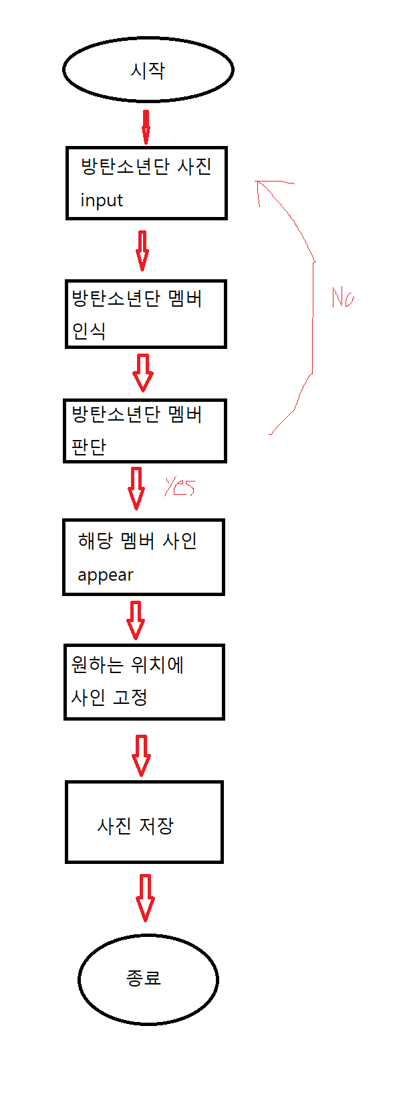

1. 주요 기술
2. 입력창과 같은 GUI - tkinter 라이브러리 활용
3. 방탄소년단 멤버별 얼굴 인식 - cv2라이브러리의 CascadeClassifier 활용
4. 인식률 - cv2라이브러리의 putText 활용
5. 종료와 저장 - cv2라이브러리의 Waitkey
6. 트랙바 생성 - cv2라이브러리의 createTrackbar
7. 트랙바 크기 조절 - cv2라이브러리의 setTrackbarPos
8. 추후계획
9. 사인 합성 기술외에 다양한 기술 추가

- 본 서비스의 핵심은 이용자의 2차 활용에 있음

- 방탄소년단과 자기 사진 합성, 방탄소년단 사진 카툰화 등

2) 2차 활용 서비스 직접 제공

- 모바일 랜티큘러 포토카드로 발행

- 스티커까지 발행

3) 블록체인의 NFT(대체 불가능 토큰) 기술로 결과물에 고유성 부여

- 방탄소년단 ip를 더 다양하게 디지털 방식으로 활용 가능

1. 한계점

1) 하나의 사진에 여러사람 얼굴이 있는 경우, 각 얼굴 모두에 대해서 예측 불가

2) CNN모델을 통해 멤버 7명을 detection할 수 있는 다중분류모델을 구현하고자 하였으나, test accuracy가 최대 40% 정도로 현저히 낮아 구현에 성공하지 못함

3) 시간제약으로 tkinter를 충분히 활용하지 못하여 완성도 있는 프로그램 GUI는 구현하지 못함.

1. 의의
2. ip를 가진 회사의 입장과 이를 소비하는 팬의 입장 모두에서 접근

- 회사는 ip를 활용할 수 있어서 좋고, 팬은 방탄소년단을 다양한 방식으로 접할 수 있어서 좋음

2) 기존과 다른 ip 활용

- 기존의 ip 사용은 굿즈 형태에 머무름

- 본 서비스는 디지털 형식으로 ip를 활용

3) 확장성

- 방탄소년단 외에도 다양한 Kpop 스타의 ip를 활용할 수 있음

- 폭넓은 타깃층 확보 가능